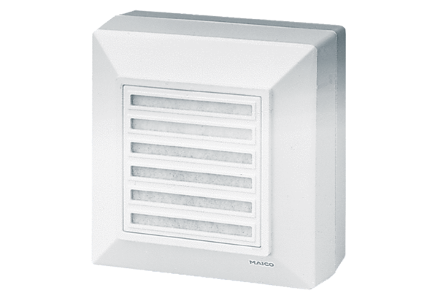Ventilateur pour montage apparent ERA 17 VZUnité de conditionnement : 1 pièceGamme:
Numéro de référence : 0080.0644Fabricant : MAICO

